Творческий союз художников РФ  Забайкальское региональное  отделение |  | Забайкальский государственный университет  Факультет культуры и искусств

Культурные институции и медиации художественной жизни:
творчество художника в социальных координатах

VIII международная научно-практическая конференция

19 – 20 ноября 2020 г.
Г. Чита

Чита
ЗабГУ
2020
УДК 372.87
ББК 85+74
К90
Рекомендовано к изданию
Организационным комитетом научно-практического мероприятия
Забайкальского государственного университета
Редакционная коллегия
Д. В Сергеев, д-р филос. наук, доцент,
декан Факультета культуры и искусств ЗабГУ,
М. И. Гомбоева, д-р культурологии, профессор,
зав. кафедрой теории и истории культуры, искусств и дизайна,
И. А. Чжен, канд. культурологии, зав. кафедрой музыкальных инструментов
Ю. В. Иванова, д-р филос. наук, профессор кафедры теории и истории культуры, искусств и дизайна

К90 Культурные институции и медиации художественной жизни: творчество художника в социальных координатах: материалы VIII международной научно-практической конференции / Забайкал. Гос. Ун-т ; [отв. ред. Д.В. Сергеев]. ‒ Чита : ЗабГУ, 2020. ‒ ____ с.
ISBN ___________
Статьи сборника материалов VIII Международной научно-практической конференции, прошедшей на Факультете культуры и искусств Забайкальского государственного университета, посвящены осмыслению новых форм организации творческого процесса в условиях глобальных вызовов и стратегии поведения творческой личности в условиях старых (информатизация, техно-логизация, коммерциализация) и новых (пандемия, социальное дистанцирование).
Издание адресовано преподавателям, студентам, учителям школ и всем интересующимся проблемами современной культуры, искусства и художественного образования.
УДК 372.87
ББК 85+74
К90
ISBN _________ © Забайкальский государственный университет, 2020
Оглавление
Приветственное слово 7
Креативность и креативные технологии в современном сервисе 9
Дополнительное образование в обеспечении профессионализма муниципальных служащих 30
К вопросу о тенденциях в забайкальской живописи середины XX века 38
Пейзаж в живописи забайкальских художников второй половины XX века 48
Возникновение инновационных форм социокультурной и художественно-творческой деятельности в условиях глобальной пандемии в начале 20-х годов XXI века 52
Новые художественные практики в условиях самоизоляции в период пандемии коронавируса 2020 г. 60
Творческая активность в событиях жизни как проявление жизненной стратегии 69
Исследовательская программа культурного кода одинокого материнства в послевоенной советской культуре 76
Графическое сопровождение фестиваля-лаборатории невербальных театров «НТ» 81
Дизайн книги Стивена Кинга «11/22/63» 96
Графический дизайн макета книги М. А. Булгакова «Мастер и Маргарита» 106
Иллюстрации в дизайн-макете книги «Девочка со спичками» 117
К вопросу о применении технологий 3d-печати в художественном вузе и ДШИ 130
Творческая деятельность дизайнеров костюма на основе использования современных проектных технологий 134
Антонио Гауди – проекты города в качестве выставочного зала 146
Сад расходящихся тропок 155
О трафарете в художественном творчестве: методический и искусствоведческо-культурологический аспекты 161
Разработка фирменного стиля компании Е-Проф 175
Тенденции развития современного изобразительного искусства в Автономном районе «Внутренняя Монголия» КНР 186
Языковая политика Китая в отношении к монголам 196
Проблемы PR-работы в арт-бизнесе 203
Христианские смыслы в современном искусстве: горний проект Гора Чахала 209
K-pop music: взаимодействие культур 221
Граффити как феномен социально-культурной деятельности 234
Этапы планирования проведения конкурсного проекта «Жемчужины Забайкалья». 241
Орф-подход в музыкальном воспитании детей 246
К вопросу о богослужебном пении в современных социокультурных условиях 254
Работа над аккомпанементом в классе фортепиано как необходимое условие подготовки музыканта во всех звеньях музыкального образования 264
Работа над образным содержанием произведений И.-С. Баха. Индивидуальный подход к интерпретации 274
Технология обучения младших школьников слушанию музыки 281
Реализация творческого потенциала педагога школы искусств в условиях дистанционной работы 288
Жанровые и тематические особенности музыки для детей 298
Специфика работы с вокально-хоровыми коллективами малых форм в начальном звене музыкального образования 306
Эпическое наследие как основа сохранения идентичности народа 321
Творческий дар в пространстве антиутопии 329
ДШИ, ДХШ, ДМШ арктических улусов в системе Циркумполярного региона: сохранение и развитие 336
Возможности чемпионата WorldSkills как инструмента развития и оценки гибких компетенций выпускника колледжа 344
Комодификация культурного наследия в контексте трансформации творческого процесса 353
Методологическая перспектива анализа культуры в категории метафоры культуры как нарративного текста 358

Приветственное слово
19–20 ноября 2020 года Факультет культуры и искусств Забайкальского государственного университета проводит VII Международную научно-практическую конференцию «Культурные институции и медиации художественной жизни: творчество художника в социальных координатах». Цель конференции – осмыслить новые формы организации творческого процесса в условиях глобальных вызовов и стратегии поведения творческой личности в условиях старых (информатизация, технологизация, коммерциализация) и новых (пандемия, социальное дистанцирование) вызовов. Творчеству в широком смысле и профессиональному искусству больше невозможно игнорировать интенсивное развитие технологий, которые укоренились во всех сферах человеческого бытия и теперь генерируют новые формы социокультурной активности. Последними вызовами творческому человеку стали глобальная пандемия коронавирусной инфекции и новый экономический кризис.
Работа конференции охватила следующие тематические направления:
- от традиционных институтов организации художественной жизни к новым институциям и медиациям;
- технологически ёмкие виды искусства в эпоху изоляции;
- государственный заказ и свобода творчества;
- экономические стратегии поведения творческой личности на региональных и глобальных арт-рынках и в условиях культурных индустрий;
- новые виды творчества и социокультурной деятельности в эпоху глобальной пандемии;
- творческий процесс в условиях новых вызовов со стороны природы и общества;
- творчество как форма дистанционной интеракции;
- социальное дистанцирования в условиях пандемии и новые виды творчества;
- источники вдохновения творчества: наследие, образования, традиции, самобытность, среда и т.д.
Творческий человек оказался в условиях быстрых перемен, носящих революционный характер. Мир стремительно меняется во всех сферах социального бытия. Искусство оказалось в контексте становления новых форм массового творчества, когда каждый «сам себе художник», «сам себе режиссер», «сам себе певец» и т.д. Одновременно мы наблюдаем усиление процессов коммерциализации социокультурного творчества, окончательную трансформацию творчества в услугу и, как следствие, возникновение новых форм творческой деятельности как реакции потребителей на новых рынках творческих индустрий.

Декан Факультета культуры и искусств
Забайкальского государственного университета,
доктор философских наук, доцент
Д.В. Сергеев

Александра Борисовна Деменкова,
канд. техн. н., доцент,
ГБОУ ВО Московской области
«Технологический университет»,
г. Королев, Московская область, Россия;
Ольга Николаевна Данилова,
канд. техн. н., доцент,
Владивостокский государственный
университет экономики и сервиса,
г. Владивосток, Россия

Творческая деятельность дизайнеров костюма на основе использования современных проектных технологий
В статье представлены перспективы творческой деятельности дизайнеров костюма с учетом возможностей применения современных проектных технологий. Информационно-методическую базу исследования составили научные публикации авторитетных ученых, а также статистические данные компании «5кармаNов» и данные итальянских производителей текстильных изделий.
На основе использования методов статистического анализа и сравнительного анализа художественно-эстетических предпочтений отечественных потребителей выявлены тенденции развития современной полиграфии на трикотажных изделиях. Установлено, что предпочтения российских потребителей отличаются от предпочтений итальянских потребителей в стилистическом и образном аспектах. Проведена классификация модных графических приемов печати на трикотажных изделиях.
Ключевые слова: разработка ассортимента, печать, графические приемы, текстильная промышленность, проектные технологии.
Alexandra B. Demenkova,
Ph.D. in Technical Sciences, Associate Professor,
Moscow Region «University of technology»,
Korolev, Russia;
Olga N. Danilova,
Ph.D. in Technical Sciences, Associate Professor,
Vladivostok State University of Economics and Service,
Vladivostok, Russia
Creative activity of costume designers based on the use of modern design technologies
The article presents the prospects of creative activity of costume designers, taking into account the use of modern design technologies. The information and methodological base of the research was made up of scientific publications of reputable scientists, as well as statistical data of the company «5karmaNov» and data from Italian textile manufacturers.
Based on the use of statistical analysis methods and comparative analysis of the preferences of domestic consumers, trends in the development of modern printing on knitwear are identified. It is established that the preferences of Russian consumers differ from the preferences of Italian consumers in terms of stylistic and imaginative aspects. The classification of fashionable graphic techniques for printing on knitwear is carried out.
Keywords: assortment development, printing, graphic techniques, textile industry, design technologies.

В настоящее время совершенствование процессов интеракции дизайнеров костюма с целью дальнейшего развития отечественных предприятий текстильной и легкой промышленности осуществляется с учетом использования современных проектных технологий на основе результатов анализа функционально-эстетических и эргономических предпочтений потребителей. Несомненно, в модной индустрии фактор он-лайн взаимодействия производителей и потребителей усиливает принципы современного дизайна в парадигме модернизма за счет обращения к упрощенной геометризированной декоративной системе [9, с. 56; 13].
Социальное дистанцирование, введенное в период глобальной пандемии коронавируса 2020 г., переход на удаленную работу в домашних условиях и соблюдение правил личной гигиены послужили объективными факторами для предпочтительного использования в повседневной жизнедеятельности людей трикотажных изделий из экологически чистых хлопчатобумажных материалов. Эта тенденция вынужденного осознанного потребления в силу экономического кризиса, находит свое развитие в объектах устойчивого дизайна и устойчивой моды (Sustainable design, sustainable fashion development), что предполагает использование предметов вневременного дизайна, этичное потребление (уменьшение потребления, использование качественной одежды с более продолжительным жизненным циклом), замедление циклов формо- и стилеобразования одежды, обращение к экологическому стандарту. Следует отметить, что перспективные модные макротренды в дизайне одежды ориентированы на создание многофункциональных комфортных изделий, на стирание социальных и половозрастных границ модного образа [1; 3; 5 с. 199-200; 17; 20, c. 15].
Основной проблемой для швейных предприятий в условиях распространения коронавирусной инфекции является снижение покупательской способности, уменьшение объема выпускаемой продукции и финансовые потери. Актуальность темы исследования заключается в необходимости проведения сравнительного анализа опыта проектной деятельности отечественных и зарубежных производителей мужской одежды для дальнейшей оптимизации творческих процессов, включая разработку нового ассортимента принтов для плечевой одежды.
Цель работы заключается в теоретическом и практическом обосновании организации творческого процесса дизайнеров костюма, включая использование современных проектных технологий для разработки художественно-образного решения принтов и расширения ассортимента печати на трикотажных изделиях (T-shirt). С учетом поставленной цели решены следующие задачи: разработана классификация основных графических приемов, используемых при печати на текстильных изделиях; определены предпочтения потребителей; выполнен сравнительный анализ потребительских предпочтений итальянских и отечественных покупателей; разработан новый ассортимент печати на футболках.
Теоретико-методологической основой исследования послужили труды зарубежных и отечественных специалистов в области дизайна. Для анализа предпочтений отечественного потребителя был использован метод статистического анализа.
Художественное оформление текстильных изделий, которое относится к отраслям дизайна, имеет свои предпочтения и особенности. Одним из ведущих стилевых направлений в промышленном проектировании одежды является конструктивизм, который зародился в российском и мировом дизайне в начале ХХ в. как художественное течение, призванное внедрить новую систему универсальной геометрической гармонизации предметов в повседневный обиход [9, с. 56-57]. В 2020-е гг. вновь актуализируется супрематическая концепция единства мирового творчества, включая пересмотр принципов функционального зонирования объектов дизайна и эстетической формы, которая «следует за функцией» [4; 8; 9].
Прототипами композиционного решения современной мужской плечевой одежды из хлопчатобумажного трикотажного полотна можно считать проекты спортивной одежды и прозодежды, разработанные русскими конструктивистами А. Родченко, В. Степановой, Л. Поповой, А. Экстер [11, с. 82-97], а также купальные костюмы, джемперы, пуловеры из джерси, предложенные Коко Шанель в 1920-е гг. в рамках концепции универсальной одежды «вне моды» [9, с. 51]. На рисунке 1 представлены работы Варвары Степановой, демонстрирующие основные принципы графического проектирования костюма:
- фронтальная ориентация, рассчитанная визуальное восприятие плакатного образного решения;
- акцентирование на поверхности костюма проекции жизненно важных внутренних органов человека (сердце, легкие и проч.) [4];
- геометризация конструктивно-декоративных членений формы костюма.
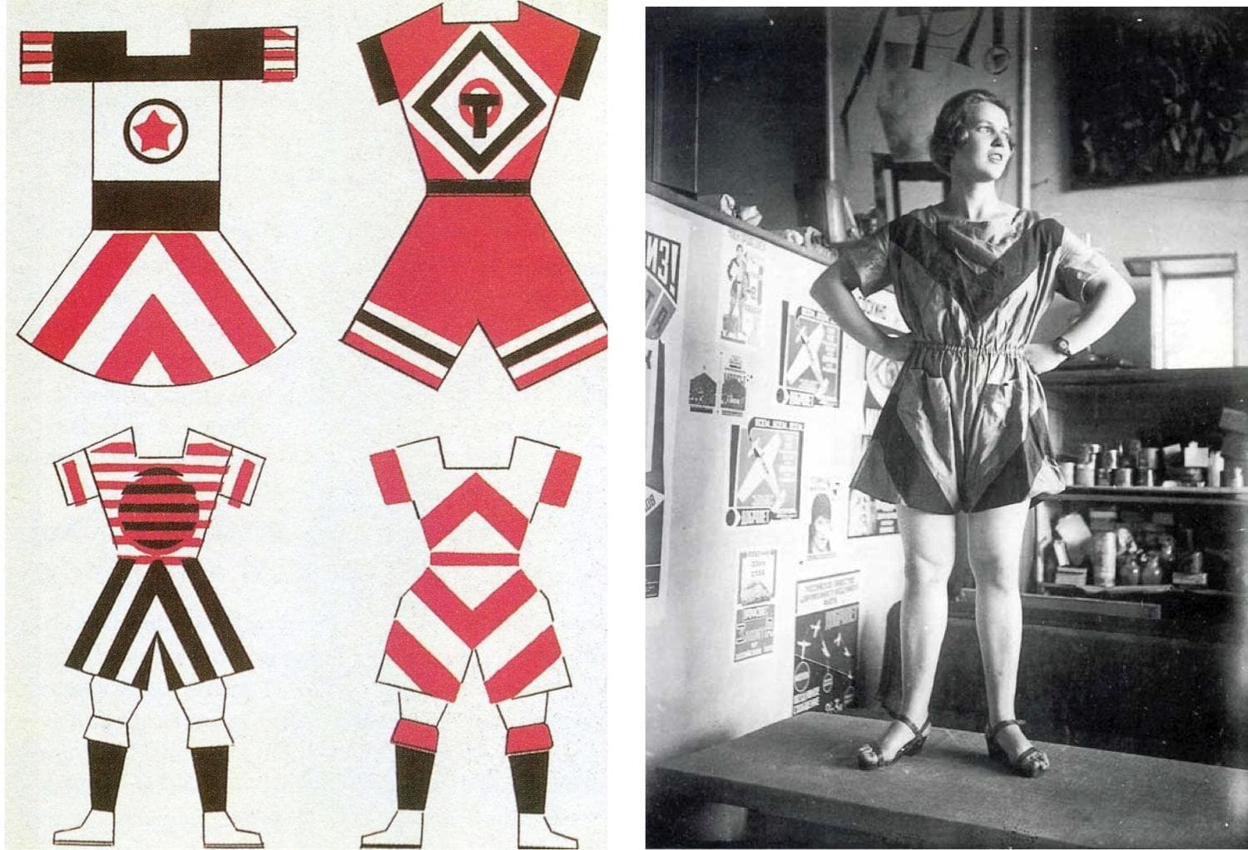
Рис. 1. Графические эскизы спортивной одежды (художник В. Степанова, 1923 г.)

Искусство проектирования костюма и методология дизайна в целом развиваются с учетом промышленных технологий [2, c. 86; 14-16] и постепенно заимствуют технические методы, обогащаются логикой общенаучного подхода и приобретают устойчивую позицию в промышленном производстве и рекламном продвижении товаров.
В научной работе Стор И.Н. выявлено влияние рекламного графического дизайна на дизайн текстильных изделий. Автор предлагает условное разделение рекламно-графических композиций в одежде на четыре группы: товарные знаки фирм; шрифтовые композиции; изобразительные композиции; комбинированные композиции. Графические композиции, расположенные на текстильных изделиях, могут быть симметричными и асимметричными, организованы по принципам статики или динамики. По размеру графические композиции могут быть мелкие, средние и крупные [10].
Графический дизайн на текстильных изделиях дает возможность дальнейшего использования вещей как источника информации, т.е. реклама на текстильных изделиях является двойным предметом потребления.
В работе Дергилева Е.Н. и Бесчастнова П.Н. выделено понятие орнаментальной композиции, которая нанесена на поверхность готового изделия. Такая композиция может быть представлена разнообразными декоративными мотивами – абстракция, шрифт, сюжетное изображение, персонажи, пейзаж, символ, натюрморт, комбинированные варианты. Текстильные изделия делятся по внешним признакам на «силуэт», «окно», «под обрез» [7].
Методы проектирования композиции включают анализ прототипов и аналогов, определение проектной задачи на основе выявления недостатков у прототипов и конструктивно-креативный метод.
Перед разработкой дизайн-продукта производитель одежды, маркетолог и дизайнер должны обладать информацией о предпочтениях потребителя. Для проектирования композиции принтов на мужской плечевой одежде по заказу российской компании «5КармаNов» были использованы шрифтовые, графические монокомпозиции и комбинированные композиции.
Российская компания «5КармаNов» была создана в 2002 г. и в настоящее время реализует продажу текстильных изделий более чем в 80-ти магазинах по всей России [12]. На основе маркетинговых данных компании «5КармаNов» был произведен статистический анализ ассортимента текстильных изделий, в частности мужских футболок (T-shirt). На рис. 2 визуально представлены основные направления композиции принтов мужских T-shirt (коллекция 2019 г.) – это текстовые композиции, графические монокомпозиции и комбинированные композиции. Частота встречаемости графических приемов композиции: 57% – комбинированная композиция, 37% – текстовая композиция, 6% – графическая монокомпозиция.
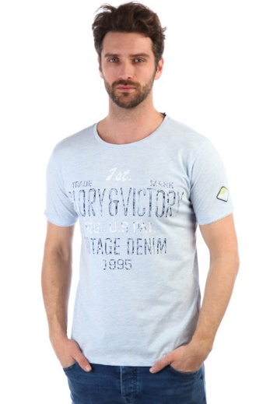 | 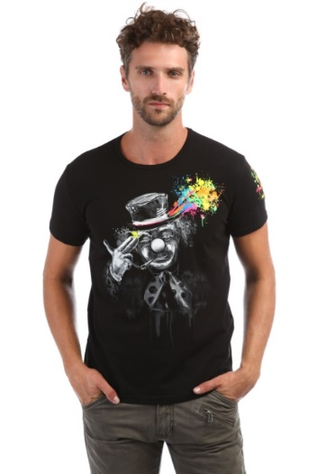 | 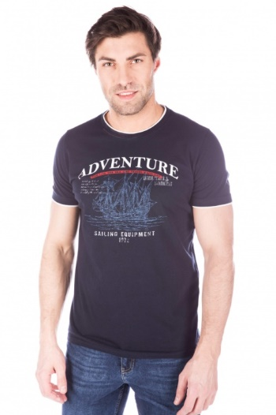
а | б | в
Рис. 2. Основные направления принтов в мужской одежде компании «5КармаNов»: а – шрифтовая композиция;
б – графическая монокомпозиция; в – комбинированная композиция
Для выявления регионального аспекта был проведен сравнительный анализ потребностей европейских покупателей на примере моделей мужских трикотажных изделий (T-shirt), разрабатываемых на итальянском заводе Марицио, г. Прато (рис. 3). Итальянский рынок представлен принтом на T-shirt с имитацией состаренности, рваным эффектом, что выражает предпочтения европейского потребителя.

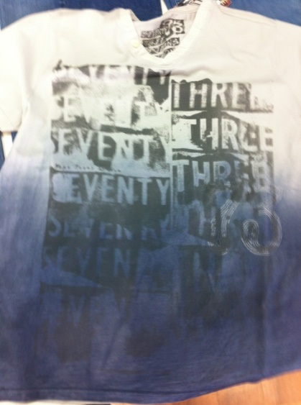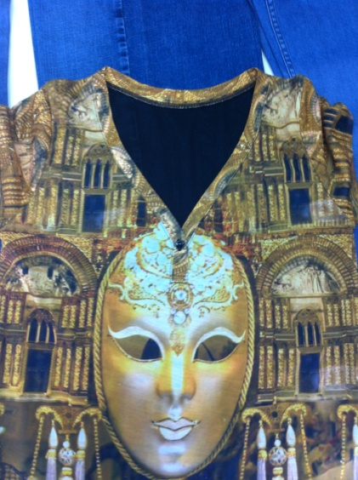
а б
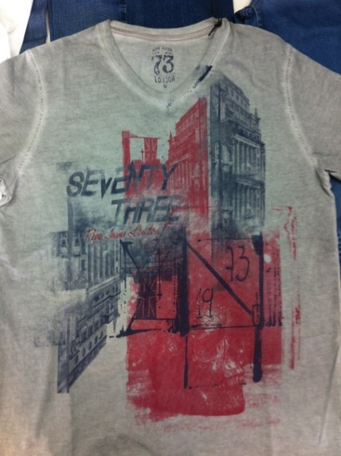
в
Рис. 3. Основные направления принтов в мужской одежде итальянской компании: а – шрифтовая композиция; б – графическая композиция; в – комбинированная композиция
Статистический анализ частоты встречаемости графических приемов в композиции мужских футболок итальянской компании показал, что большую часть (54%) представляют шрифтовые (текстовые) композиции, 41% – комбинированные композиции, графические мнокомпозиции занимают нишу – 5 %.
На основе полученных результатов сравнительного анализа российским дизайнером Петраковой Ольгой была разработана коллекция принтов мужских трикотажных изделий (T-shirt) для компании «5КармаNов» на сезон весна-лето 2020 г. (табл. 1).
Таблица 1 – Рекомендуемая коллекция принтов мужских трикотажных изделий
Графические приемы композиции печати | Варианты | Количество моделей, %
Текстовая композиция | 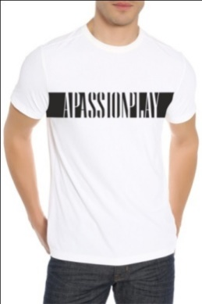 | 20 %
Графическая монокомпозиция | 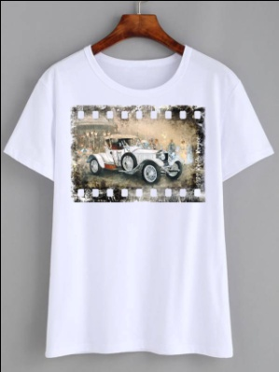 | 15 %
Комбинированная композиция | 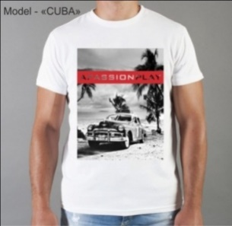  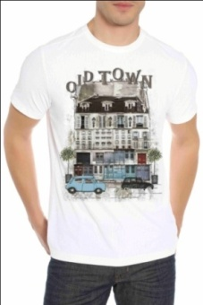  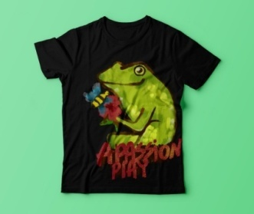 | 65 %

Установлено, что российский потребитель предпочитает трикотажные изделия (T-shirt) с более четким, стилистически определенным и ярким рисунком, а в Европе актуальна значительная стилизация принтинга, а также недосказанность и неопределенность формы и цвета.
Дальнейшее усложнение визуальной подачи проекта композиционного решения одежды достигается посредством синтеза искусств, а также средств компьютерной графики [19]. Современный уровень развития цифровых технологий, а также широкая популяризация методов создания виртуальной одежды позволяют расширить границы проектной творческой деятельности. Переход от 2D (плоскостного) проектирования к 3D виртуальным моделям поверхности тела человека и костюма способствуют постепенному смещению акцентов в пользу художественно-эстетической составляющей нового образа [5, с. 201].
Однако в современном дизайне костюма по-прежнему доминирует идея демократичности и социального равенства, принципы типизации и стандартизации швейной продукции, что усиливает ориентацию творческой и проектной деятельности на запросы массового потребителя. Ведущий макротренд – стремление к экологичности и осознанному потреблению. Благодаря появлению подходов «устойчивого развития» и «устойчивой моды» в создании модного образа формируются новые методы дизайна костюма [18].
Таким образом, несмотря на то обстоятельство, что последствия коронавирусной инфекции негативно влияют на мировую экономику, покупательский спрос и качество жизни людей, творческий потенциал дизайнеров костюма не снижается, но при этом продолжаются поиски новых форм самореализации.
Литература
- Бодрийяр Ж. Общество потребления. Его мифы и структуры. – М.: Культурная революция, Республика, 2006.
- Брызгов Н.В. Промышленный дизайн: история, современность, футурология/Н.В. Брызгов, Е.В. Жердев. – М., 2015.
- Васильева Е. Стратегия моды: феномен нового и принцип устойчивости// Теория моды: тело, одежда, культура. – 2019. – №52. – С. 20.
- Данилова О. Н. Функционально-эстетическое зонирование объектов экодизайна: монография/О. Н. Данилова. – Владивосток: Дальнаука, 2011.–202 с.
- Данилова О.Н., Кузьменко Л.В. Индустрия моды в пост-кризисный период: прогнозирование проектной ситуации// Мат.-лы XXII междунар. научно-практической конф. студентов, аспирантов и молодых исследователей «Интеллектуальный потенциал вузов – на развитие Дальневосточного региона России и стран АТР». – Владивосток: Изд-во ВГУЭС, 15 – 19 мая 2020. Т. 4. -С. 199 – 202.
- Данилова О.Н., Татаренко Д. М., Зайцева Т.А. Стилизация творческого источника для разработки коллекции моделей одежды с использованием авторских принтов// Мат.-лы XIX междунар. научно-практической конф. студентов, аспирантов и молодых исследователей «Интеллектуальный потенциал вузов – на развитие Дальневосточного региона России и стран АТР». – Владивосток: Изд-во ВГУЭС, 26 – 28 апр. 2017. Т. 3. -С. 344 – 347.
- Дергилёва Е.Н., Бесчастнов П.Н. Художественное проектирование композиций для футболок// Сб. научных трудов Междунар. научно-технического симпозиума, Междунар. Косыгинского форума «Современные инженерные проблемы в производстве товаров народного потребления». 2019. – С. 125-130.
- Дизайн: ил. словарь-справочник / под общ. ред. Г. Б. Минервина, В. Т. Шимко; Моск. архит. ин-т (гос. академия). – М.: Архитектура-С, 2004.- 288 с.
- Ермилова Д. Ю. История домов моды/ Д. Ю. Ермилова. – М.: Издат. центр «Академия», 2003. – 288 с.
- Стор И.Н. Рекламный графический дизайн изделий текстильной и легкой промышленности: история, теория, практика. Автореферат дис... д-ра искусствоведения/ Всерос. науч.-исслед. ин-т техн. эстетики. – М., 2004.
- Стриженова Т. К. Из истории советского костюма /Т. К. Стриженова. – М.: «Советский художник», 1972. -112 с.
- Новости. [Электронный ресурс]. – Режим доступа: https://5karmanov.ru/company/news/ (дата обращения: 31.03.2020).
- Маньковская Н.Б. Эстетика постмодернизма. СПб.: Алетейя, 2000. – 347 с.
- Моррис Р. Фундаментальные основы дизайна продукции / пер. с англ. Е. Немцова. М.: Тридэ кукинг, 2012. 184 с.
- Удальцова М.Б. Декоративная трансформация изображения портрета и фигуры человека. М., 2017.
- Проектная графика / под ред. Н.В. Брызгова. М., 2005.
- Папанек В. Дизайн для реального мира. – М.: Издатель Д. Аронов, 2004. – 253 с.
- Панкина М.В., Захарова С.В. Принципы экологического дизайна [Электронный ресурс]// Современные проблемы науки и образования.- 2014.- № 1. URL: https://stepik.org/lesson/178981/step/1?unit=153635
- Danilova O.N. Glocalization trends in costume design/ O. N. Danilova, Yipeng, A. N. Ismaeva// 5TH International Conference On Arts, Design And Contemporary Education (ICADCE 2019) Advances in Social Science, Education and Humanities Research, Volume 341, Moscow, Russia 14-16 May 2019: Atlantis Press, 2019. – P. 467-470. https://www.atlantis-press.com/proceedings/icadce-19/125916143
- Farley J., Colleen H. Sustainable fashion: past, present and future. – New York: Bloomsbury Academic, 2015.

